Муниципальное казенное дошкольное образовательное учреждение –детский сад комбинированного вида № 3

Барабинского района Новосибирской области

***СЦЕНАРИЙ ПРАЗДНИКА***

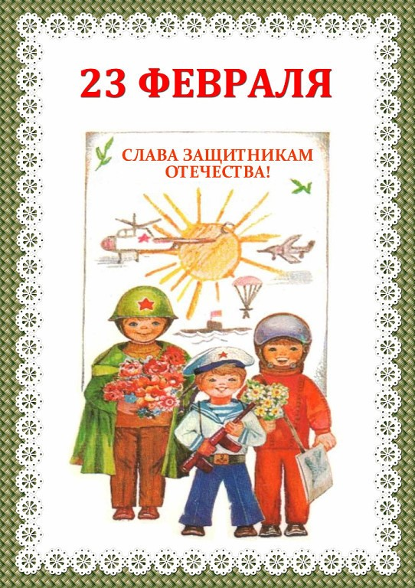

подготовила : музыкальный руководитель

высшей квалификационной категории

Захарова Т.А.

**Цель праздника:**

1. Формирование и расширение представлений детей о русском солдате, формирование сознания о необходимости защищать отечество.

**Задачи:**

- Совершенствовать координацию движений, формировать ловкость и меткость у детей.

- Учить доброжелательно относиться друг к другу во время соревнований, способствовать гармонизации детско-родительских отношений.

**Вход детей под военный марш. Перестроение полукругом**

**Вед**: Здравствуйте, уважаемые взрослые! Приближается праздник - День Защитника Отечества. Этот праздник посвящен мужчинам всех возрастов - нашим дедушкам, папам, и, конечно же, нашим мальчикам, они хоть ещё и небольшие, но уже будущие наши защитники. Когда они подрастут, будут служить в нашей армии, защищая и нас, и нашу Родину.

**1.** Чудесный праздник в феврале  
 Страна моя встречает.  
 Она защитников своих  
 Сердечно поздравляет!  
 **2.** Когда я вырасту большим,  
 Где б ни служил, повсюду,  
 Свою Отчизну защищать,  
 И я надёжно буду.  
**3.** На суше, в небе, на морях,  
 И даже под водою  
 Солдаты мир наш берегут,  
 Для нас, дружок, с тобою.  
**4.** Когда-то в армии служить

И нам придёт пора.  
 Мы по-другому будем жить,

Закончится игра.

**Песня «Моя армия»**

Дети сели на места,

**Вед**: Чтоб настоящим стать бойцом и храбрецом, и удальцом,

Нужны, друзья, старание, сноровка, сила, знания!

И сегодня наши мальчики и папы покажут свою ловкость, быстроту, смекалку, творчество. Ну что ж, начнем соревнование! И вот первое задание для будущих защитников.

**«Передача автомата над головой».**

У командиров команд в руках по автомату. По сигналу командиры передают автомат над головой следующему участнику и так — до последнего участника. Последний, получая автомат, бежит с ним, встает вперед и снова начинает передавать. Эстафета продолжается до тех пор, пока командир команды с автоматом в руках не встанет первым.

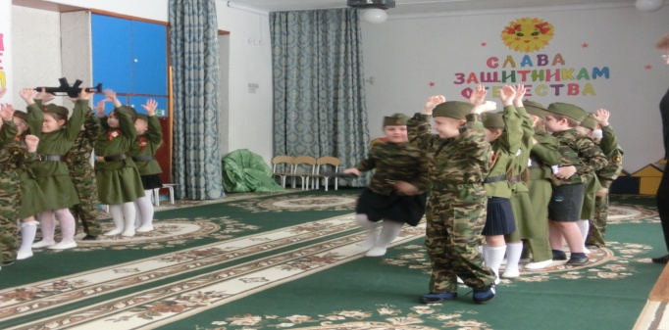

**Вед:**  Молодцы, ребята! Но расслабляться некогда! Следующее задание **«Меткий стрелок»**

Команда в колонне по одному, в руках у участников маленький мяч. Папа с корзинкой на финише. По сигналу участник прыгает на одной ноге до обруча, встает в него и выполняет бросок мяча, папа старается поймать мяч корзиной.

Оборудование: мячи по количеству участников, 2 обруча, 2 корзины.

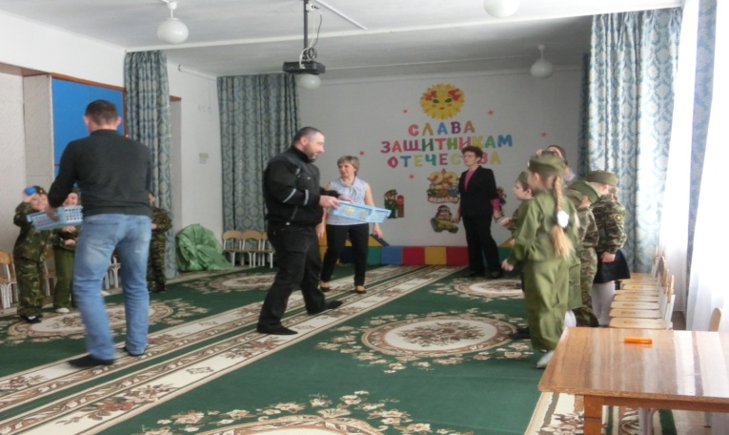

**Вед**: Папы – внимание! Мальчики – внимание!

Есть для вас еще одно веселое задание!

**«ПЕРЕПРАВА»**

Папы делятся попарно. Ведущий предлагает детям представить, что они находятся на берегу реки, где всегда холодно. Их нужно переправить на солнечный берег с помощью парома в лице двух пар пап. По сигналу папы должны скрестить руки, усадить и перенести одного ребенка, затем – следующего, и так всех детей.

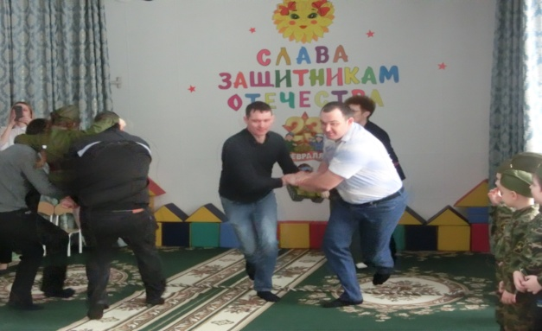

**Вед:** Ребята, давайте немного отдохнем от состязаний, и отгадаем военные загадки.

- Чудо-птица, алый хвост полетела в стаю звезд. *(Ракета)*

- Даже под полярным дном может плавать этот дом. *(Подводная лодка)*

- Ползет черепаха, стальная рубаха.

Враг в овраг, черепаха — куда враг. *(Танк)*

- Тучек нет на горизонте. Вдруг раскрылся в небе зонтик.

Через несколько минут опустился. *(Парашют)*

- Летит, воет. Упал, землю роет. *(Бомба, снаряд)*

**Вед:**  Много специальностей есть в армии: и пограничники, и летчики, и моряки, но мне больше по душе

кавалеристы.

**«Быстрая кавалерия». (прыжки на мячах)**

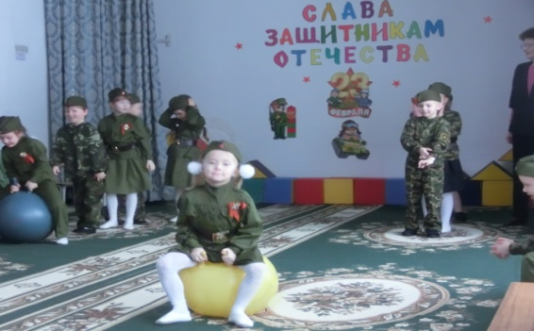

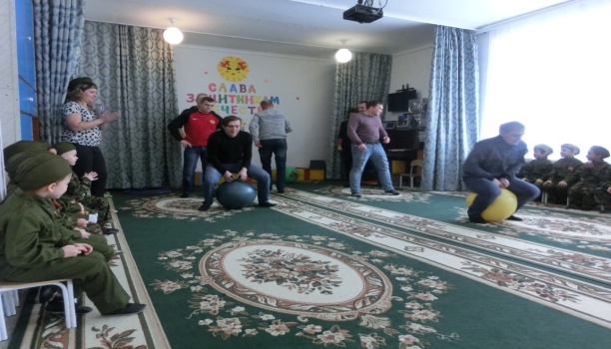

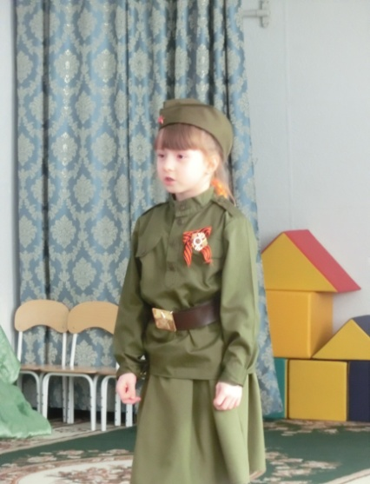

**Вед**: А сейчас поздравления папам от наших девочек.

Когда в семье рождается мальчик, мужчина становится папой, а когда рождается девочка, мужчина становится папулей! Девочки очень любят пап, ведь они видят его как защитника и как главного в семье. С девочками можно тоже и в футбол играть, и в походы ходить, ведь девочки обычно папины дочки.

**Девочка.**

Каждый отец ожидает сыночка,

Но иногда появляется дочка.

Только тогда понимает мужчина

Дочь, почему-то, любимее сына!

**Песня «Про папу»**

**Вед**: Спасибо нашим милым созданиям, а мы переходим к следующему заданию. Ответственное задание для наших пап. Надо вспомнить как они в армии собирали и разбирали автомат

**Разбери автомат (**Один собирает, другой разбирает и так всепапы - мясорубку с закрытыми глазами)

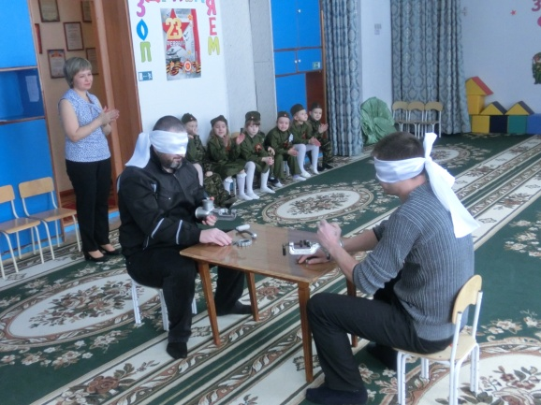

**Вед**: Солдатская пословица гласит: щи да каша – пища наша

**Эстафета«Полевая кухня»**

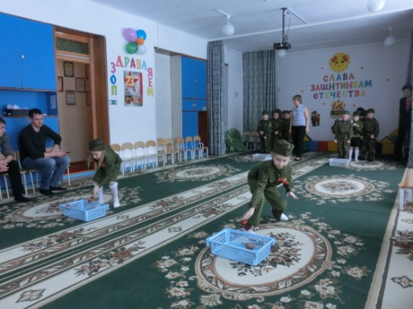Надо перенести картошку в ложке из общей корзины в свою кастрюлю, передать ложку следующему.

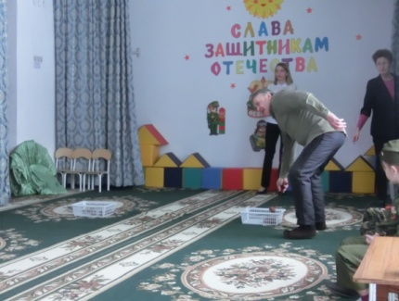

**Вед**: В быстроте и ловкости не откажешь нашим героям.

Но так повелось с незапамятных времён, что хозяйка очага – женщина, а мужчина – добытчик. И вдруг случилось непредвиденное. Маме посчастливилось на один день уехать в загородный дом отдыха и все домашние хлопоты легли на ваши могучие плечи. Но наши папы не унывают, а все трудности преодолевают.

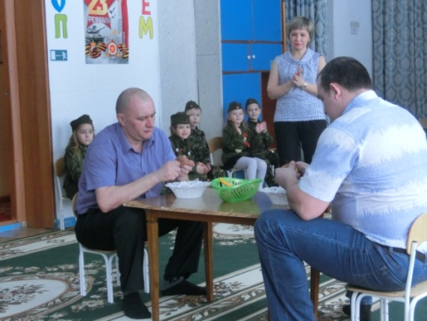Следующий конкурс называется **«Почисти картошку**».

Пока папы сражаются с овощами, мы послушаем стихи, которые приготовили дети для своих пап.

**Стихи**

**«Про папу» (мальчик)**

Хочу похожим быть на папу,

Во всем хочу как папа стать!

Как он носить пальто и шляпу,

Сидеть, ходить и даже спать.

И не забыть еще жениться

И нашу маму в жены взять!

«**Папа**! **Я тебя люблю!»**

Я вчера в углу стояла, я наказана была.

А за что мне вдруг попало, так понять и не смогла.

Я на папиной машине у стекла, ближе к рулю,

Нацарапала отверткой: «**Папа**! Я тебя люблю!»

Нацарапала красиво фразу из красивых слов!

Разве это справедливо ставить в угол за любовь?

**«Мой папа»**

В душе мой **папа** – ну просто мальчишка,

Бывает, ведёт себя, как шалунишка.

Поэтому надо ему разрешать

Разочек в неделю мальчишкою стать.

**«Командир»**

Глава семьи – **папа конечно,**

Играть с ним очень интересно.

Команды **папа отдаёт:**

«Воздушный бой», «Ложись», «Вперёд».

Но голос слышен наяву:

«А ну- ка, быстро, все к столу!»

И значит, надо торопиться,

Ведь мама может рассердиться.

**Вед:** Молодцы! Повеселили своими стихами наших гостей!

(смотрит в кастрюли) Мы убедились, что дети голодными не останутся, если мамы дома нет. Аплодисменты нашим папам.

А сейчас внимание: еще одно ответственное задание.

Железная рыба ныряет до дна, родные моря охраняет она.

**Эстафета «Подводная лодка»**

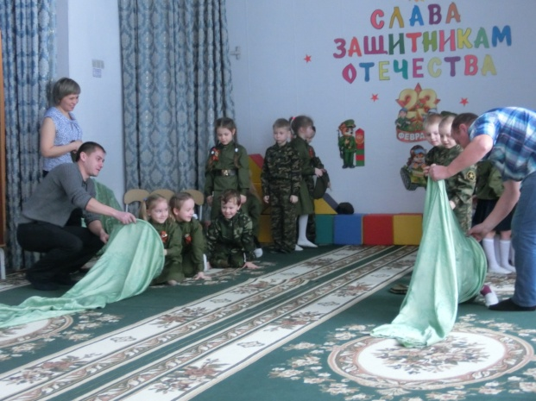

**Вед:** Молодцы! Все отлично справились с заданием.

Наши соревнования закончены.

Дорогие наши папы, мы еще раз поздравляем вас с праздником.

С Днем защитника Отечества. Желаем крепкого здоровья, успехов и удачи во всем.

Ребята приготовили вам подарки, и хотят их вручить вам в группе.

А сейчас традиционное фото на память.

